## E-Commerce: Qualquer Outro Lugar

**Sobre:**

A loja tem como objetivo transmitir uma imagem de um lugar literário cheio de magia e fantasia sem limitar-se a faixas etárias de idade. A principal característica é de que a maioria dos artefatos é confeccionada artesanalmente, ou seja, cada cliente terá uma peça única a qual ninguém poderá ter igual.

**Árvore de Decisão:**

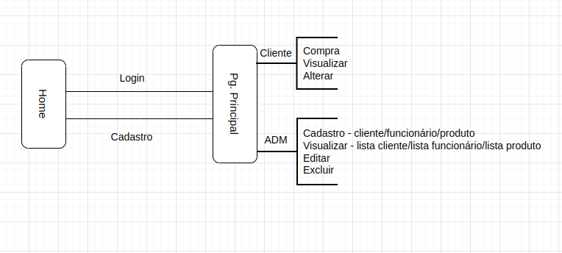

**Tabelas:**

